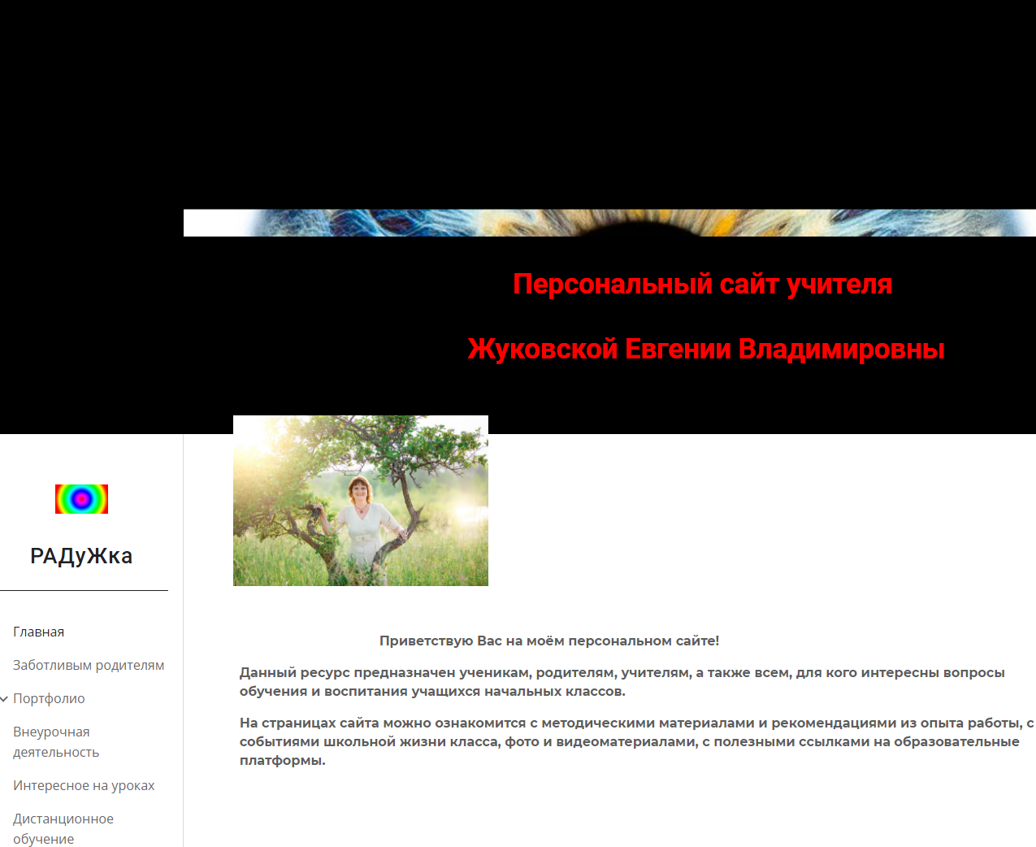

https://sites.google.com/view/zukovskaia/главная

